Version 4.1
Guide Calc
Chapitre 10
Lier les données de Calc
Partager les données depuis et vers Calc

Copyright
Ce document est Copyright © 2010–2013 par ses contributeurs tels que listés ci-dessous. Vous pouvez le distribuer et/ou le modifier sous les termes des licences GNU General Public License (http://www.gnu.org/licenses/gpl.html), version 3 ou ultérieure ou Creative Commons Attribution License (http://creativecommons.org/licenses/by/3.0/), version 3.0 ou ultérieure.
Tous les noms de marque à l'intérieur de ce guide appartiennent à leur propriétaire légitime.
Contributeurs
Auteur : Christian Chenal
Relecteurs :
Retours
Veuillez envoyer vos commentaires ou suggestions à propos de ce document à : doc@fr.libreoffice.org
Remerciements
Ce chapitre est basé sur les Chapitres 10 de OpenOffice.org 3.3 Calc Guide (anglais), LibreOffice 3.4 Calc Guide (anglais) et LibreOffice 4.0 Guide Calc (français). Les contributeurs à ces chapitres sont :
John Kane Peter Kupfer Iain Roberts Rob Scott
Nikita Telang Jean Hollis Weber James Andrew Claire Wood
Barbara Duprey Hal Parker John A Smith Christian Chenal
Philippe Clément Pierre-Yves Samyn Laurent Balland-Poirier
Date de publication et version du logiciel
Publié le 11 juillet 2013. Basé sur LibreOffice 4.1.1.

Apparence de LibreOffice
LibreOffice fonctionne sous les systèmes d'exploitation Windows, Linux et Mac OS X, chacun de ces systèmes pouvant exister sous plusieurs versions. Chacune de ces configurations peut donner lieu à des options d'affichage différentes (polices, couleurs, thèmes, gestionnaire de fenêtres, icônes). De plus, ces options d'affichage sont pour certaines personnalisables par les utilisateurs.
Les illustrations de ce chapitre ont été réalisées sous Windows avec le jeu d'icônes Galaxy. Certaines images ne ressembleront donc pas exactement à ce que vous voyez sur votre ordinateur. En cas de confusion sur une icône, dont l'apparence peut être très différente d'un jeu à l'autre, vous pouvez vérifier son nom, qui apparaît dans l'infobulle lorsque vous placez le pointeur de la souris au-dessus.

Note pour les utilisateurs Mac
Certaines combinaisons de touches et certains éléments de menus sont différents entre un Mac et Windows ou Linux. La table ci-dessous donne quelques équivalents pour les instructions de ce chapitre. Pour une liste plus détaillée, voyez dans l'Aide.
Windows/Linux | Équivalent Mac | Effet
Sélection de menu Outils > Options | LibreOffice > Préférences | Accès aux options de paramétrage
Clic droit | ⌘+clic | Ouvre un menu contextuel
Ctrl (Contrôle) | ⌘ (Commande) | Utilisé avec d'autres touches
F5 | Maj+⌘+F5 | Ouvre le Navigateur
F11 | ⌘+T | Ouvre la fenêtre Styles & Formatage

Table des matières
Copyright 2
Apparence de LibreOffice 2
Note pour les utilisateurs Mac 3
Pourquoi utiliser plusieurs feuilles ? 6
Gérer des classeurs multifeuilles 6
Identifier des feuilles 6
Insérer de nouvelles feuilles 6
Insérer des feuilles depuis un autre classeur 8
Renommer les feuilles 8
Référencer d'autres feuilles 9
Créer la référence avec la souris 9
Créer la référence avec le clavier 10
Références de feuilles relatives et absolues 11
Référencer d'autres documents 11
Créer la référence avec la souris 11
Créer la référence avec le clavier 12
Hyperliens et URL 12
Hyperliens relatifs et absolus 12
Créer des hyperliens 13
Options d'un hyperlien de type Internet 14
Options d'un hyperlien de type Mail & News 15
Options d'un hyperlien de type Document 16
Options d'un hyperlien de type Nouveau document 17
Paramètres supplémentaires 17
Modifier des hyperliens 18
Supprimer des hyperliens 18
Lier aux données externes 19
Utiliser la boîte de dialogue Données externes 19
Utiliser le Navigateur 20
Comment trouver la plage ou le tableau voulu 22
Lier à des sources de données enregistrées 22
Afficher les sources de données 25
Modifier les sources de données 27
Lancer Base pour travailler sur des sources de données 27
Utiliser des sources de données dans les classeurs Calc 27
Incorporer des classeurs 28
Liaison et incorporation d'objet (OLE) 29
Autres objets OLE 30
Objet OLE non lié 31
Objet OLE lié 31
Échange dynamique de données (DDE) 31
Lien DDE dans Calc 32
Lien DDE dans Writer 32
Gestion des liens 33

Pourquoi utiliser plusieurs feuilles ?
Le Chapitre 1 présente le concept de classeur multifeuilles. Les feuilles multiples contribuent à maintenir l'organisation des informations ; si vous liez ces feuilles ensemble, vous utilisez la pleine puissance de Calc. Considérez le cas de figure suivant.
Jean a du mal à s'y retrouver dans ses finances personnelles. Il possède plusieurs comptes bancaires et les informations sont dispersées et désorganisées. Il ne peut avoir une bonne maîtrise de ses finances tant qu'il ne peut pas tout voir au même endroit.
Pour résoudre ce problème, Jean décide de gérer ses finances dans LibreOffice Calc. Jean sait que Calc peut effectuer des opérations mathématiques simples pour l'aider à gérer les informations de ses comptes bancaires, et il veut construire une feuille de synthèse pour voir toutes les situations de ses comptes au même endroit. Ceci peut être facilement accompli.

Gérer des classeurs multifeuilles
Le Chapitre 1 fournit une explication plus détaillée sur la façon de gérer les feuilles dans un classeur. En voici un bref rappel.

Identifier des feuilles
Quand vous créez un nouveau classeur, il comporte le nombre de feuilles défini dans l'option Outils > Options > LibreOffice Calc > Par défaut (1 par défaut). Elles ont comme nom par défaut Feuille1, Feuille2, Feuille3 et ainsi de suite. Les feuilles dans Calc sont gérées au travers des onglets situés au bas du classeur.
Note | À partir de la version 3.6, le nom par défaut pour les feuilles peut être défini dans Outils > Options > LibreOffice Calc > Par défaut.

Insérer de nouvelles feuilles
Il y a plusieurs façons d’insérer une nouvelle feuille. La méthode la plus rapide est de cliquer sur le bouton Ajouter une feuille . Elle insère directement une nouvelle feuille à cet endroit, en utilisant le nom par défaut, sans ouvrir la boîte de dialogue Insérer une feuille.
Utilisez l'une des autres méthodes pour insérer plus d'une feuille, pour renommer en même temps la feuille ou pour insérer la feuille ailleurs dans la séquence. La première étape pour toutes ces méthodes est de sélectionner les feuilles près desquelles la nouvelle feuille va être insérée. Puis utilisez l'une des options suivantes.
- Choisissez Insertion > Feuille depuis la barre de menus.
- Faites un clic droit sur l'onglet et choisissez Insérer une feuille.
- Cliquez sur un espace vide à la fin de la ligne des onglets.
Figure 1 : Créer une nouvelle feuille
Chaque méthode ouvrira une boîte de dialogue Insérer une feuille. Là, vous pourrez déterminer si la nouvelle feuille sera positionnée avant ou après la feuille sélectionnée et le nombre de feuilles que vous voulez insérer.
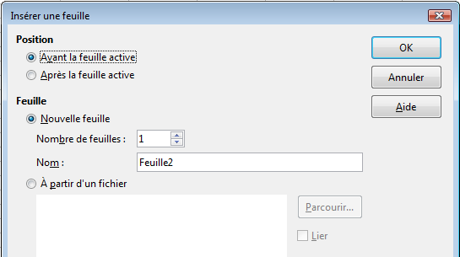Figure 2 : Boîte de dialogue Insérer une feuille
Pour l'exemple considéré, vous avez besoin de 6 feuilles, une pour chacun des 5 comptes bancaires et une pour la synthèse. Ajoutez donc 5 feuilles supplémentaires. Nommez chacune de ces feuilles avec un nom significatif : Total, Compte courant, Compte épargne, Carte de crédit 1, Carte de crédit 2 et Emprunt voiture.
Vous avez deux possibilités : insérer 5 nouvelles feuilles puis renommer les 6 feuilles ; ou renommer la feuille existante et insérer chacune des 5 feuilles supplémentaires en les renommant.
Pour insérer les feuilles puis les renommer :
- Dans la boîte de dialogue Insérer une feuille, choisissez la position des nouvelles feuilles (dans cet exemple, Après la feuille active).
- Laissez cochée Nouvelle feuille et choisissez 5 dans Nombre de feuilles (1 feuille est créée par défaut). Comme vous insérez plus d'une feuille, le champ Nom est désactivé.
- Cliquez OK pour insérer les feuilles.
- Pour les étapes suivantes, allez à "Renommer les feuilles" page 8.
Pour insérer chaque feuille avec son nom :
- Renommez la feuille existante Total, comme expliqué "Renommer les feuilles" page 8.
- Dans la boîte de dialogue Insérer une feuille, choisissez la position de la première nouvelle feuille (dans cet exemple, Après la feuille active).
- Laissez cochée Nouvelle feuille et choisissez 1 dans Nombre de feuilles. Le champ Nom reste actif.
- Dans le champ Nom, saisissez le nom de la nouvelle feuille, par exemple Compte courant.
- Cliquez OK pour insérer la feuille.
- Répétez les étapes 2 à 5 pour chaque nouvelle feuille, en leur donnant les noms Compte épargne, Carte de crédit 1, Carte de crédit 2 et Emprunt voiture.

Insérer des feuilles depuis un autre classeur
Dans la boîte de dialogue Insérer une feuille, vous pouvez également ajouter une feuille depuis un autre fichier classeur (un autre classeur Calc ou Excel par exemple), en cochant l'option À partir d'un fichier. Cliquez sur Parcourir et choisissez le fichier ; une liste des feuilles disponibles apparaît alors dans la zone. Sélectionnez la feuille à importer. Si, après avoir choisi un fichier, aucune feuille n'apparaît, vous avez probablement choisi un fichier d'un type incorrect (un fichier qui n'est pas un classeur par exemple).
Astuce | Vous disposez également d'un raccourci pour insérer une feuille depuis un autre fichier en choisissant Insertion > Feuille à partir d'un fichier dans la barre de menus. La boîte de dialogue Insérer une feuille s'ouvre avec l'option À partir d'un fichier cochée, et par conséquent la boîte de dialogue Insérer s'ouvre par dessus.
Si vous le désirez, vous pouvez cocher l'option Lier pour insérer la feuille externe en tant que lien et non en tant que copie. C'est une des façons d'incorporer des données "vivantes" depuis un autre classeur (voir également "Lier aux données externes" page 19). Les liens peuvent être mis à jour manuellement pour afficher le contenu en cours d'un fichier externe ou, selon l'option que vous avez choisie dans Outils > Options > LibreOffice Calc > Général section Actualisation, à l'ouverture du fichier.

Renommer les feuilles
Vous pouvez renommer les feuilles à tout moment. Pour donner à une feuille un nom plus significatif, vous pouvez :
- saisir le nom dans la Zone de nom quand vous créez la feuille ;
- faire un clic droit sur l'onglet et choisir Renommer la feuille dans le menu contextuel ; remplacer le nom existant par un nouveau ;
- faire Alt+Clic sur l'onglet pour y modifier directement le nom ;
- double-cliquer sur l'onglet pour ouvrir la boîte de dialogue Renommer la feuille.
Note | Les noms de feuilles peuvent contenir presque n'importe quel caractère hormis quelques caractères spéciaux (entre autres \ / : * [ ]). Certaines restrictions de nom s'appliquent lorsque vous souhaitez enregistrer le classeur au format Microsoft Excel. Une tentative de renommer une feuille avec un nom incorrect produira un message d'erreur.
Vos onglets devraient ressembler à ceci :
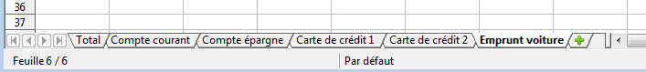Figure 3 : Six feuilles renommées
Vous allez maintenant construire les registres des comptes. Ils consisteront juste en une synthèse simple qui comprend le solde précédent et le montant de l'opération en cours. Pour les dépenses, vous saisirez l'opération avec un montant négatif pour que le solde diminue. Un registre simple est illustré Figure 4.
Le registre est construit dans la feuille nommée Compte courant. Le solde total est ajouté dans la cellule F3. Vous pouvez voir la formule correspondante dans la barre de formule. C'est la somme du solde de début (cellule C3) et des opérations suivantes.
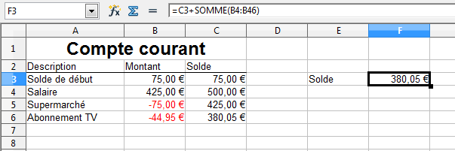Figure 4 : Registre du compte courant

Référencer d'autres feuilles
Dans la feuille Total sera affiché le solde de chacune des autres feuilles. Si vous copiez l'exemple de la Figure 4 dans chaque compte, le solde en cours se trouvera dans la cellule F3 de chaque feuille.
Il y a deux façons de référencer des cellules d'autres feuilles : en saisissant la formule directement avec le clavier ou en utilisant la souris. Voici tout d'abord la méthode avec la souris.

Créer la référence avec la souris
Dans la feuille Total, prévoyez un endroit pour chacun des cinq soldes de compte, afin de savoir où insérer la référence de cellule. La Figure 5 illustre une feuille de synthèse avec une colonne Solde vide. Vous voulez insérer la référence du solde du compte courant dans la cellule B3.
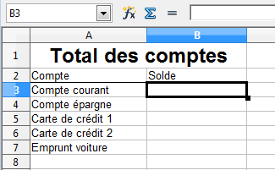Figure 5 : Total vide
Pour créer une référence de cellule dans la cellule B3, sélectionnez cette cellule et suivez les étapes suivantes :
- Cliquez sur l'icône = à côté de la ligne de saisie, ou appuyez sur la touche =. Les icônes changent et un signe égal apparaît dans la ligne de saisie, comme Figure 6.
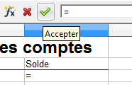Figure 6 : Signe égal dans la ligne de saisie
- Cliquez alors sur l'onglet de la feuille qui contient la cellule à référencer. Dans ce cas, il s'agit de Compte courant, comme illustré Figure 7.
Figure 7 : Cliquer sur l'onglet Compte courant
- Cliquez dans la cellule F3 (où se trouve le solde) dans la feuille Compte courant. La phrase 'Compte courant'.F3 apparaît dans la ligne de saisie, comme Figure 8.
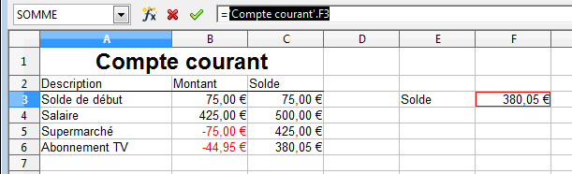Figure 8 : Référence de cellule sélectionnée
- Cliquez sur la coche verte de la ligne de saisie, ou appuyez sur la touche Entrée, pour valider.
- La feuille Total devrait être similaire à celle de la Figure 9.
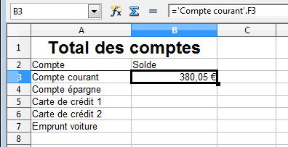Figure 9 : Référence terminée

Créer la référence avec le clavier
À partir de la Figure 9, vous pouvez comprendre comment la référence de cellule est construite. La référence comprend deux parties : le nom de la feuille ('Compte courant') et la référence de cellule (F3). Notez qu'elles sont séparées par un point. Il est obligatoire d'encadrer le nom de la feuille par des apostrophes, parce qu'il contient un espace. Le point (.) se trouve toujours en dehors des apostrophes.
Ainsi, vous pouvez remplir la référence à la cellule de Compte épargne en la saisissant au clavier. En supposant que le solde se trouve dans la même cellule (F3) que pour la feuille Compte courant, la référence de cellule devrait être ='Compte épargne'.F3 (voir Figure 10).
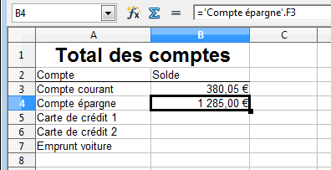Figure 10 : Référence au compte épargne

Références de feuilles relatives et absolues
Quand vous utilisez une référence de cellule telle que ='Compte épargne'.F3, soyez conscient qu'il s'agit d'une référence relative, y compris concernant la référence à la feuille Compte épargne. Pour illustrer ceci, copiez la cellule B4 de la Figure 10 dans la cellule F6 de la feuille Compte courant. Vous obtenez la formule ='Carte de crédit 1'.J5. Non seulement la référence de cellule a évolué, mais la référence de feuille a changé aussi. Il faut comprendre la référence relative 'Compte épargne' comme "prendre la feuille située deux feuilles après la feuille en cours".
Pour utiliser une référence absolue, faites précéder le nom de la feuille par le signe $. Exemple : =$'Compte épargne'.F3.

Référencer d'autres documents
Jean décide de conserver les informations des comptes de sa famille dans un fichier séparé de celui de ses propres comptes. Calc peut lier ensemble différents fichiers. La méthode est la même que celle décrite pour les différentes feuilles d'un classeur unique, mais vous allez effectuer une étape supplémentaire pour indiquer dans quel fichier la feuille se trouve.

Créer la référence avec la souris
Pour créer la référence avec la souris, les deux classeurs doivent être ouverts. Sélectionnez la cellule dans laquelle la formule va être saisie.
- Cliquez sur l'icône = à côté de la ligne de saisie.
- Basculez dans l'autre classeur.
- Sélectionnez la feuille (Compte épargne) et ensuite la cellule référencée (F3). Vous pouvez appuyer sur la touche Entrée, ou continuer les étapes 4 et 5.
- Revenez dans le classeur de départ.
- Cliquez sur la coche verte de la ligne de saisie pour terminer.
Votre classeur devrait ressembler à celui de la Figure 11.
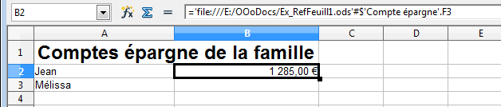Figure 11 : Fichiers liés
Vous aurez une bonne idée du format de la référence si vous regardez attentivement la ligne de saisie. Vous pouvez alors créer cette référence avec le clavier.

Créer la référence avec le clavier
Saisir la référence devient simple une fois que vous avez compris le format requis. Cette référence comprend trois parties :
- chemin et nom du fichier ;
- nom de la feuille ;
- cellule.
D'après la Figure 11, vous pouvez voir que le format général de cette référence est :
='file:///Chemin et nom du fichier'#$'Nom de la feuille'.Cellule
Note | La référence à un fichier comprend trois barres obliques /// et la référence à un hyperlien comprend deux barres obliques //.

Hyperliens et URL
Les hyperliens peuvent être utilisés dans Calc pour basculer vers un nouvel endroit dans le classeur, ou peuvent mener à d'autres fichiers ou des sites web.

Hyperliens relatifs et absolus
Les hyperliens peuvent être enregistrés dans votre fichier de manière relative ou absolue.
Un hyperlien relatif dit Voici comment y aller à partir de l'endroit où vous vous trouvez (c'est-à-dire le dossier dans lequel le document en cours est enregistré), tandis qu'un hyperlien absolu dit Voici comment y aller quel que soit l'endroit où vous vous trouvez.
Un hyperlien absolu ne cessera de fonctionner que si la cible a été déplacée. Un hyperlien relatif ne cessera de fonctionner que si la cible change par rapport à l'origine. Par exemple, si vous avez deux classeurs liés dans le même dossier et que vous déplacez tout le dossier à un nouvel emplacement, un hyperlien relatif ne sera pas rompu.
Pour déterminer la façon dont LibreOffice enregistre les hyperliens dans votre fichier, sélectionnez Outils > Options > Chargement/enregistrement > Général et choisissez si vous voulez que les URL soient enregistrés de manière relative concernant le système de fichiers, Internet, ou les deux.
Calc affiche toujours un hyperlien absolu. Ne vous inquiétez pas s'il le fait alors que vous avez enregistré un hyperlien relatif : cette adresse cible "absolue" sera bien mise à jour si vous déplacez le fichier.
Note | Assurez-vous que la structure des dossiers dans votre ordinateur soit la même que celle de votre serveur web si vous enregistrez les hyperliens de manière relative et que vous téléchargez des pages vers Internet.
Astuce | Quand vous laissez le pointeur de la souris au-dessus d'un hyperlien, une infobulle affiche la référence absolue, parce que LibreOffice utilise en interne les chemins absolus. Le chemin complet et l'adresse ne peuvent être vus que quand vous affichez le résultat d'un export en HTML (enregistrer le classeur en tant que fichier HTML), en ouvrant le fichier HTML en tant que Texte ou en l'ouvrant avec un éditeur de texte.

Créer des hyperliens
Quand vous saisissez un texte qui peut être utilisé en tant qu'hyperlien (comme l'adresse d'un site web ou un URL), Calc le formate automatiquement, en créant l'hyperlien et en lui appliquant une couleur et un arrière-plan. Si cela ne se produit pas, vous pouvez activer cette fonctionnalité en utilisant Outils > Options d'AutoCorrection onglet Options et en cochant Détecter les URL.
Astuce | Pour changer la couleur des hyperliens, allez dans Outils > Options > LibreOffice > Apparence, faites défiler jusqu'à Liens non visités et Liens visités, choisissez la nouvelle couleur et cliquez sur OK. Attention : ceci va changer la couleur de tous les hyperliens de tous les composants de LibreOffice.
Vous pouvez également insérer et modifier des hyperliens en utilisant la boîte de dialogue Hyperlien. Pour afficher cette boîte de dialogue, cliquez sur l'icône Hyperlien dans la barre d'outils Standard ou choisissez Insertion > Hyperlien dans la barre de menus. Pour transformer un texte existant en hyperlien, mettez-le en surbrillance avant d'ouvrir la boîte de dialogue (Figure 12).
Du côté gauche, choisissez l'une des quatre catégories d'hyperliens :
- Internet : l'hyperlien pointe vers une adresse web, qui commence normalement par http://.
- Mail & News : l'hyperlien ouvre un message e-mail qui est préadressé à un destinataire particulier.
- Document : l'hyperlien pointe vers un endroit du document en cours ou d'un autre document existant.
- Nouveau document : l'hyperlien crée un nouveau document.
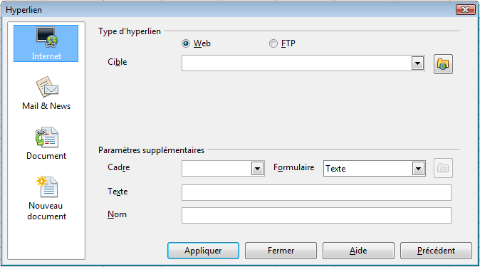Figure 12 : Boîte de dialogue Hyperlien affichant les détails d'un lien Internet
La section Type d'hyperlien varie selon le choix de la catégorie d'hyperlien dans la zone de gauche.

Options d'un hyperlien de type Internet
La boîte de dialogue est affichée Figure 12.
Web / FTP
Indique s'il s'agit d'un hyperlien Web (HTTP) ou FTP.
Cible
Saisissez l'URL de la page web ou du serveur FTP que vous voulez ouvrir quand vous cliquez sur l'hyperlien.
Bouton 
Ouvre un navigateur Web avec lequel vous pouvez rechercher l'adresse souhaitée. Vous pouvez alors la copier et la coller dans le champ Cible.
Login
Disponible si FTP est cochée. Login (identifiant) utilisé pour la connexion FTP.
Mot de passe
Disponible si FTP est cochée. Mot de passe utilisé pour la connexion FTP.
Utilisateur anonyme
Disponible si FTP est cochée. Permet de se connecter à l'adresse FTP en tant qu'utilisateur anonyme.

Options d'un hyperlien de type Mail & News
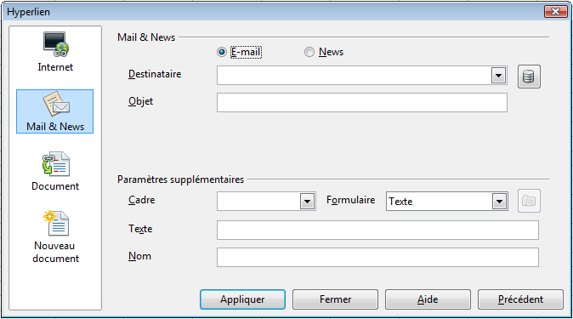Figure 13 : Boîte de dialogue Hyperlien affichant les détails d'un lien Mail & News
E-mail / News
Indique s'il s'agit d'un hyperlien destiné à envoyer un message à une adresse e-mail ou à un groupe de news (forum).
Destinataire
Spécifie l'URL complet du destinataire, sous la forme mailto:nom@fournisseurdacces.com ou news:groupe.serveur.com.
Bouton
Affiche ou masque le navigateur de sources de données, où vous pouvez rechercher l'adresse du destinataire du message. Vous pouvez alors la copier et la coller dans le champ Destinataire.
Objet
Disponible si E-mail est cochée. Spécifie l'objet du message.

Options d'un hyperlien de type Document
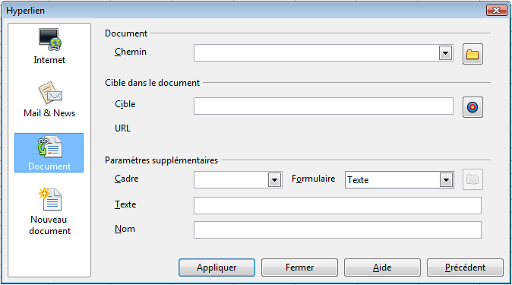Figure 14 : Boîte de dialogue Hyperlien affichant les détails d'un lien Document
Chemin
Spécifie le chemin et le nom du fichier vers lequel l'hyperlien va se diriger.
Bouton
Active la boîte de dialogue Ouvrir, qui permet de sélectionner un fichier.
Cible
Spécifie, à l'intérieur du document, vers quel élément l'hyperlien va se diriger.
Bouton
Ouvre la boîte de dialogue Cible dans le document, qui permet de choisir un élément du document choisi dans le champ Cible. Ces éléments sont variables selon le type de fichier : titres, images, feuilles, etc.
L'URL correspondant s'affiche en dessous du champ cible.

Options d'un hyperlien de type Nouveau document
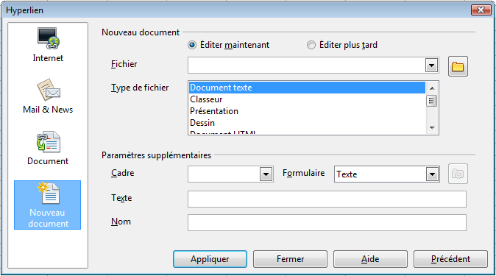Figure 15 : Boîte de dialogue Hyperlien affichant les détails d'un lien Nouveau document
Éditer maintenant / Éditer plus tard
Indique si le document créé par l'hyperlien va s'ouvrir immédiatement pour être édité ou non.
Fichier
Spécifie le chemin et le nom du fichier que l'hyperlien va créer.
Bouton
Ouvre la boîte de dialogue Sélectionner un chemin, qui permet de sélectionner le chemin du fichier.
Type de fichier
Indique le type de document LibreOffice correspondant au fichier de l'hyperlien.

Paramètres supplémentaires
Les paramètres supplémentaires, dans la section en base de la boîte de dialogue, sont communs à tous les types d'hyperliens, bien que certains choix soient plus ou moins pertinents selon le type.
Cadre
Détermine dans quel cadre l'hyperlien va s'ouvrir, si celui-ci va s'ouvrir dans un explorateur web. Par défaut, l'hyperlien ouvrira une nouvelle fenêtre.
Formulaire
Indique si l'hyperlien va se présenter sous forme de texte ou de bouton. La Figure 16 montre un hyperlien sous forme de bouton.
Texte
Détermine le texte qui sera visible pour l'utilisateur. Si vous ne saisissez rien à cet endroit, Calc affichera l'URL ou le chemin. Notez que si le lien est relatif et que vous déplacez le fichier, le texte ne sera pas modifié, bien que la cible le soit.
Nom
Applicable aux documents HTML. Indique le texte qui composera l'attribut Name dans le code HTML de l'hyperlien.
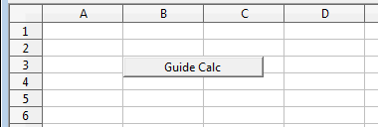Figure 16 : Hyperlien sous forme de bouton
Note | Un bouton d'hyperlien est un type de contrôle de formulaire. Comme tous les contrôles de formulaire, il peut être ancré ou positionné par un clic droit sur le bouton en mode Ébauche. Le clic droit donne également accès au menu Contrôle, qui permet de modifier toutes les propriétés du bouton. Les informations sur les formulaires sont disponibles dans le Chapitre 15 (Utiliser les formulaires dans Writer) du Guide Writer.  Pour que le bouton fonctionne, le classeur ne doit pas se trouver en mode Ébauche. Pour activer ou désactiver ce mode, affichez la barre d'outils Contrôles de formulaire et cliquez sur le bouton (Dés)activer le mode Ébauche .

Modifier des hyperliens
Il est nécessaire de sélectionner au préalable un hyperlien pour pouvoir le modifier. La méthode sera différente selon que l'hyperlien a été inséré comme texte ou comme bouton.
S'il s'agit d'un texte, on ne peut pas simplement cliquer sur l'hyperlien puisque cela provoque son déclenchement. Le principe est de sélectionner la cellule dans laquelle figure l'hyperlien. Pour cela, vous disposez de plusieurs moyens : flèches de déplacement du clavier, saisie de la référence dans la zone de nom ou dans le Navigateur, clic gauche dans la cellule ailleurs que sur l'hyperlien si la cellule est plus large que ce dernier. Le plus simple est peut-être de faire un clic droit sur la cellule, ce qui la sélectionne sans déclencher l'hyperlien. Ignorez le menu contextuel et cliquez sur l'icône Hyperlien de la barre d'outils Standard ou sélectionnez Insertion > Hyperlien dans la barre de menus. La boîte de dialogue Hyperlien (Figure 12, 13, 14 ou 15 suivant le type d'hyperlien) s'ouvre.
S'il s'agit d'un bouton, passez en mode Ébauche pour le sélectionner, puis appelez la boîte de dialogue Hyperlien comme ci-dessus. Faites vos changements et cliquez sur Appliquer. Si vous avez besoin de modifier plusieurs hyperliens, vous pouvez laisser la boîte de dialogue ouverte jusqu'à ce que toutes les modifications soient effectuées, mais n'omettez pas de cliquer sur Appliquer après chacune d'entre elles. Quand vous avez fini, cliquez sur Fermer.

Supprimer des hyperliens
Vous pouvez supprimer le lien d'un hyperlien sous forme de texte et conserver le texte en faisant un clic droit sur la cellule contenant ce lien et en choisissant Effacer le formatage direct. Cette option est également disponible dans le menu Format.
Vous pouvez également supprimer complètement un hyperlien sous forme de texte ou de bouton en le sélectionnant et en appuyant sur les touches Retour arrière ou Suppr.

Lier aux données externes
Vous pouvez insérer des tableaux depuis des documents HTML, et des données des plages nommées depuis un classeur LibreOffice Calc ou Microsoft Excel.
Vous pouvez le faire de deux façons : en utilisant la boîte de dialogue Données externes ou le Navigateur. Si votre fichier comporte des plages ou des tableaux nommés et que vous connaissez les noms vers lesquels vous voulez effectuer des liens, la méthode utilisant la boîte de dialogue Données externes est rapide et facile. Cependant, si le fichier comporte plusieurs tableaux et que vous voulez choisir l'un d'entre eux, il n'est peut-être pas facile de déterminer le bon tableau ; dans ce cas, la méthode du Navigateur peut être plus souple.

Utiliser la boîte de dialogue Données externes
- Ouvrez le document Calc où les données externes doivent être insérées. Il s'agit du document cible.
- Sélectionnez la cellule correspondant au coin supérieur gauche de l'endroit où les données externes vont être insérées.
- Choisissez Insertion > Lier vers des données externes.
- Dans la boîte de dialogue Données externes, saisissez l'URL du document source ou sélectionnez un fichier dans la liste déroulante. Vous pouvez également cliquer sur le bouton pour ouvrir une boîte de dialogue de sélection de fichiers. Choisissez un fichier et cliquez sur Insérer.
- Si vous avez sélectionné un URL ou un document de type HTML, la boîte de dialogue Options d'import s'affiche (Figure 17). Vous pouvez cocher Automatique pour que Calc importe les données directement, ou Personnalisé et choisir une langue parmi celles disponibles dans la liste déroulante. Vous pouvez également cocher une option pour détecter les nombres spéciaux tels que les dates, les heures, les notations scientifiques, etc. Cliquez sur OK.
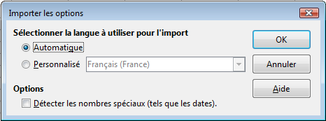Figure 17 : Options d'import pour lier vers des données externes
Note | La liste Feuilles/plages disponibles reste vide jusqu'à ce que vous appuyiez sur Entrée après avoir saisi l'URL de la source. Si vous sélectionnez le document source en utilisant le bouton, il n'est alors pas nécessaire d'appuyer sur Entrée.
- Calc affiche la liste des tables disponibles (Figure 18).
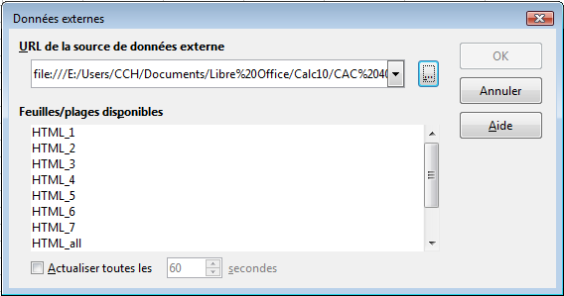Figure 18 : Sélectionner un tableau ou une plage dans un document source du web
- Dans la liste Feuilles/plages disponibles, sélectionnez la plage ou le tableau nommé que vous voulez insérer. Vous pouvez également spécifier que les plages et tableaux soient mis à jour toutes les (nombre de) secondes.
- Cliquez sur OK pour fermer la boîte de dialogue et insérer les données liées.
Note | Le bouton OK reste indisponible (grisé) tant que vous n'avez pas sélectionné un ou plusieurs tableaux/plages dans la liste. Vous pouvez garder appuyée la touche Ctrl en cliquant des tableaux/plages et sélectionner ainsi plusieurs éléments.
Note | Les images ne sont pas importées.

Utiliser le Navigateur
- Ouvrez le document Calc où les données externes doivent être insérées (document cible).
- Ouvrez le document dans lequel les données externes vont être puisées (document source). Si le document source est une page web, choisissez Requête de page Web (Calc) (*.html ;*.htm) comme type de fichier (Figure 19).
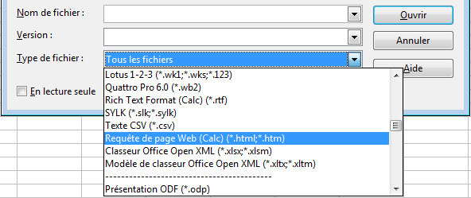Figure 19 : Ouvrir un fichier en utilisant le filtre Requête pages Web
- Dans le document cible, appuyez sur F5 pour ouvrir le Navigateur.
- En bas du Navigateur, sélectionnez le document source. Le Navigateur affiche alors les plages nommées et les tableaux contenus dans le document source. Cliquez sur le signe + devant Noms de plage pour afficher la liste.
- Dans le Navigateur, choisissez le mode Glisser Insérer comme lien, comme illustré Figure 20.
- Sélectionnez la plage ou le tableau voulu et faites-le glisser depuis le Navigateur dans le document cible, dans la cellule correspondant au coin supérieur gauche de l'endroit où les données externes vont être insérées.
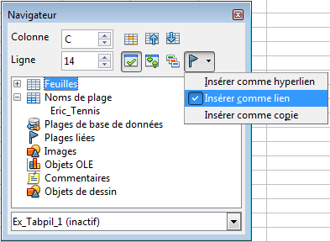Figure 20 : Sélectionner une plage de données dans un document source
- En bas du Navigateur, sélectionnez le document source. Un signe + apparaît devant Plages liées. Cliquez sur ce signe pour afficher le nom de la plage liée (voir Figure 21).
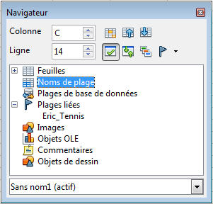Figure 21 : Plages liées dans le classeur cible

Comment trouver la plage ou le tableau voulu
Vous pouvez voir dans la Figure 18 que le filtre d'import donne des noms aux plages de données de la page web, en commençant par HTML_1. Il crée également deux autres noms de plages supplémentaires :
- HTML_all : désigne le document entier
- HTML_tables : désigne tous les tableaux HTML du document
Si les tableaux de données dans le document HTML source ont des noms attribués (avec l'attribut ID de l'élément TABLE), ou si les classeurs externes comportent des plages nommées, ces noms apparaissent dans la liste au côté des plages que Calc a numéroté séquentiellement.
Si la plage ou le tableau de données n'est pas nommé, comment le trouver ?
Allez dans le document source si vous l'avez ouvert avec Calc. Dans le Navigateur, double-cliquez sur le nom de plage : cette dernière est mise en surbrillance dans la feuille.
Si la barre de formule est visible, le nom de la plage s'affiche également dans la zone Nom sur le côté gauche.

Lier à des sources de données enregistrées
Vous pouvez accéder à plusieurs bases de données ou à d'autres sources de données et les lier à des documents Calc.
Tout d'abord, vous devez enregistrer la source de données dans LibreOffice ; enregistrer signifie dire à LibreOffice de quel type de source de données il s'agit ainsi que l'endroit où le fichier est situé.
Attention   | Ne confondez pas cet enregistrement de la source de données (en l'occurrence, il s'agit de son référencement dans LibreOffice) avec l'enregistrement « physique » de celle-ci (via le menu Fichier > Enregistrer).
La façon de le faire dépend du fait que la source de données soit une base de données au format *.odb ou non.
Pour enregistrer une source de données au format *.odb :
- Choisissez Outils > Options > LibreOffice Base > Base de données.
- Cliquez sur le bouton Nouveau (en dessous de la liste des bases de données enregistrées) pour ouvrir la boîte de dialogue Créer un lien de base de données (Figure 22).
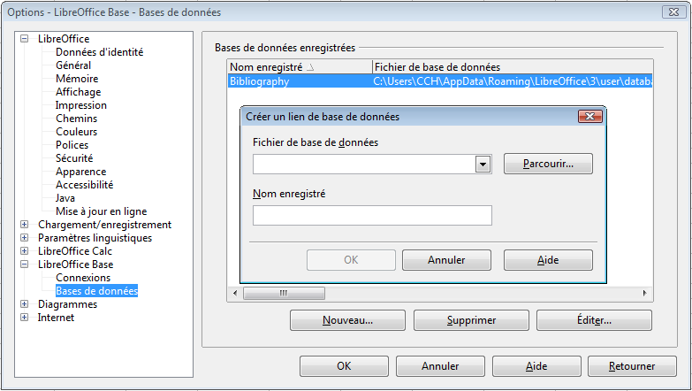Figure 22 : Enregistrer des bases de données
- Saisissez l'emplacement du fichier de base de données, ou cliquez sur Parcourir pour ouvrir un explorateur de fichiers et sélectionner le fichier de base de données.
- Saisissez un nom destiné à être utilisé comme nom enregistré de la base de données et cliquez sur OK. La base de données est ajoutée à la liste des bases de données enregistrées. Le bouton OK n'est disponible que si les deux champs sont remplis.
Pour enregistrer une source de données qui n'est pas au format *.odb :
- Choisissez Fichier > Nouveau > Base de données pour ouvrir l'Assistant Bases de données (Figure 23).
- Cochez Se connecter à une base de données existante. La liste des types de bases de données dépend de votre système d'exploitation. Par exemple, Microsoft Access et d'autres produits Microsoft ne figurent pas dans la liste si vous utilisez Linux. Dans l'exemple, MySQL a été choisi. Les étapes suivantes peuvent différer selon le type de base de données choisi.
- Cliquez sur Suivant. Choisissez si vous voulez vous connecter à la base de données en utilisant ODBC ou JDBC (JDBC est le choix par défaut). Le driver JDBC doit être préalablement installé dans LibreOffice (voir l'Aide de LibreOffice).
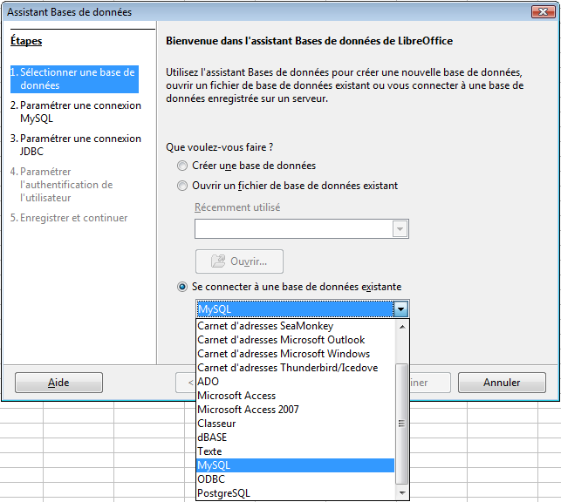Figure 23 : Enregistrer une base de données avec l'Assistant Bases de données
- Cliquez sur Suivant. Saisissez le nom de la base de données, l'identifiant du serveur qui l'héberge et le numéro de port à utiliser. Vous pouvez également modifier le nom de la classe de pilote JDBC. Le bouton Tester la classe vous permet de savoir si cette classe est opérationnelle.
- Cliquez sur Suivant. Saisissez le nom d'utilisateur à utiliser et choisissez si un mot de passe est requis pour accéder à la base de données. Le bouton Tester la connexion vous permet également de savoir si votre paramétrage est correct.
- Cliquez sur Suivant. Cochez Oui, je souhaite que l'assistant référence la base de données et décochez Ouvrir la base de données pour édition.
- Cliquez sur Terminer. Nommez et enregistrez la base de données à l'emplacement de votre choix. Il s'agit ici de l'enregistrement « physique » du fichier *.odb qui n'est en l'occurrence qu'un fichier dans lequel sont stockés les paramètres de connexion. Notez que les changements apportés au fichier *.odb n'affecteront pas la base de données MySQL d'origine.
Une fois la base de données enregistrée, elle peut être utilisée dans Calc et dans Writer, quel que soit le document.

Afficher les sources de données
Ouvrez un document dans Calc. Pour afficher les sources de données disponibles, appuyez sur F4, cliquez sur l'icône Sources de données de la barre d'outils Standard ou sélectionnez Affichage > Sources de données dans la barre de menus. Le panneau Affichage des sources de données s'ouvre au-dessus du classeur. Une liste de bases de données enregistrées est affichée dans la zone Exploration des données sur la gauche. La base de données Bibliography fournie par défaut est incluse dans la liste.
Pour afficher le contenu d'une base de données, cliquez sur le signe + à gauche de son nom. Cliquez sur le signe + devant Tables pour afficher chacune des tables.
Cliquez alors sur le nom d'une table pour afficher tous les enregistrements qu'elle contient. Ces enregistrements de données s'affichent sur le côté droit (en bas) du panneau Affichage des sources de données. Pour afficher plus de colonnes, vous pouvez cliquer sur le bouton Afficher/masquer l'Explorateur .
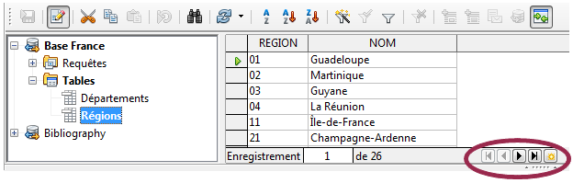Figure 24 : Panneau Affichage des sources de données
En haut du panneau Affichage des sources de données, en dessous des barres d’outils de Calc, se trouve la barre Données de la table. Le Tableau 1 liste les icônes de cette barre d'outils.
Tableau 1. Fonctions de la barre d'outils Données de la table
Icône | Nom | Effet
 | Enregistrer l'enregistrement actif | Enregistre l'enregistrement actif dans la base de données source, tout en conservant le curseur sur cet enregistrement.
 | Éditer les données | Active ou désactive l'édition des données.
 | Couper | Coupe les données sélectionnées dans le presse-papiers.
 | Copier | Copie les données sélectionnées dans le presse-papiers.
 | Coller | Colle les données du presse-papiers à l'endroit où se trouve le curseur.
 | Annuler : saisie des données | Annule l'édition de données en cours.
 | Rechercher un enregistrement | Ouvre la boîte de dialogue Recherche d'enregistrement, qui permet de rechercher des valeurs spécifiques dans la table.
 | Actualiser | Actualise les données de la table.
 | Trier | Ouvre la boîte de dialogue Ordre de tri, qui permet de spécifier l'ordre de tri de la table selon un ou plusieurs champs.
 | Tri croissant | Trie la table selon l'ordre croissant des valeurs de la colonne où se trouve le curseur.
 | Tri décroissant | Trie la table selon l'ordre décroissant des valeurs de la colonne où se trouve le curseur.
 | AutoFiltre | Filtre les enregistrements de la table en fonction du contenu des champs actuellement sélectionnés.
 | Appliquer le filtre | Affiche ou non la vue filtrée de la table, lorsqu'un filtre est défini.
 | Filtre standard | Ouvre la boîte de dialogue Filtre standard, qui permet de spécifier le filtre à appliquer à la table.
 | Supprime le filtre/tri | Supprime le filtre et le tri appliqués à la table.
 | Données dans le texte | Insère tous les champs de l'enregistrement en cours de la table à l'emplacement de la cellule où se trouve le focus. Voir "Utiliser des sources de données dans les classeurs Calc" page 27.
 | Données dans les champs | Inactif dans Calc.
 | Mailing | Inactif dans Calc.
 | Source de données du document actif | Affiche, dans le navigateur de sources de données, la table associée au document actif.
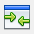 | Afficher/masquer le navigateur | Affiche ou masque le navigateur qui constiotue la partie à gauche du panneau Affichage des sources de données.
En dessous des enregistrements se trouve la barre Navigation pour formulaires, qui affiche quel enregistrement est sélectionné et le nombre total d'enregistrements.
Attention | Pour optimiser les performances, le nombre total d'enregistrements n'est réellement calculé que lorsqu'on demande l'affichage des derniers enregistrements. Le nombre affiché lors de la sélection d'une table (requête) correspond au nombre d'enregistrements chargés à ce moment, qui peut être différent du nombre total. LibreOffice symbolise cette différence par un astérisque à droite du nombre.
À droite se trouvent cinq petits boutons, entourés sur la Figure 24. Les quatre premiers permettent de se déplacer d'un enregistrement vers l'avant ou vers l'arrière, ou bien encore vers le début ou la fin. Le dernier permet d'ajouter un nouvel enregistrement.

Modifier les sources de données
Certaines sources de données (comme les classeurs) ne peuvent être modifiées dans l'affichage des sources de données.
Avec les sources de données modifiables, les enregistrements peuvent être modifiés, ajoutés ou supprimés. Si vous ne pouvez pas enregistrer vos modifications, vous devez ouvrir la base de données dans son module ou logiciel d'origine (Calc par exemple si la source est un classeur) et la modifier à cet endroit. Vous pouvez également masquer des colonnes et effectuer d'autres changements à l'affichage.

Lancer Base pour travailler sur des sources de données
Vous pouvez lancer LibreOffice Base à tout moment depuis le panneau Affichage des sources de données. Faites un clic droit sur le nom de la base de données ou l'un des éléments qu'il regroupe et sélectionnez Éditer un fichier de base de données. Une fois dans Base, selon le type de connexion, vous pouvez modifier, créer ou supprimer des tables, des requêtes, des formulaires et des rapports. Voyez le Guide Base pour plus d'informations.

Utiliser des sources de données dans les classeurs Calc
Les données des tables dans le panneau des sources de données peuvent être placées dans Calc de plusieurs façons.
Vous pouvez sélectionner une cellule ou une ligne entière dans le panneau des sources de données et faire un glisser-déposer dans le classeur. Les données sont insérées à l'endroit où vous relâchez le bouton de la souris. Si une ligne entière est sélectionnée, en cliquant sur l'en-tête des lignes dans la fenêtre des sources de données, les en-têtes de colonnes sont insérés au-dessus des données.
Une autre méthode consiste à utiliser l’icône Données dans le texte :
- Cliquez dans la cellule du classeur où vous voulez que le coin supérieur gauche de vos données (comprenant les en-têtes de colonnes) se situe.
- Appuyez sur F4 pour ouvrir le panneau des sources de données et sélectionnez la table qui contient les données que vous désirez utiliser.
- Sélectionnez les lignes de données à ajouter dans le classeur :
  - Pour sélectionner une seule ligne, cliquez sur la zone grise à gauche de cette dernière qui sera ainsi mise en surbrillance.
  - Pour sélectionner plusieurs lignes adjacentes, gardez appuyée la touche Maj pendant que vous cliquez les zones grises de la première et de la dernière ligne dont vous avez besoin.
  - Pour sélectionner plusieurs lignes séparées, gardez appuyée la touche Ctrl pendant que vous cliquez sur chacune des lignes voulues. Les lignes sélectionnées sont alors en surbrillance.
  - Pour sélectionner toutes les lignes, cliquez la zone grise dans le coin supérieur gauche. Toutes les lignes sont mises en surbrillance.
- Cliquez sur l'icône Données dans le texte () pour insérer les données dans les cellules du classeur.
Astuce | Une plage de base de données (Importer1, Importer2, etc.) est automatiquement créée lors de l'ajout des données dans le classeur. Lorsqu'on a choisi d'insérer toutes les données de la source, cette plage peut être mise à jour via le menu Données > Actualiser la plage.
Vous pouvez également faire glisser des en-têtes de colonnes de la source de données (noms des champs) dans votre classeur pour créer un formulaire pour afficher et éditer les enregistrements, un à la fois. Suivez les étapes suivantes :
- Affichez la barre d'outils Contrôles de formulaire et assurez-vous que le mode Ébauche est activé (icône enfoncée).
- Cliquez sur la zone grise au sommet de la colonne (contenant le nom du champ que vous voulez utiliser) pour la mettre en surbrillance.
- Faites glisser la zone grise vers l'endroit où vous voulez que l'enregistrement apparaisse dans le classeur. LibreOffice crée un contrôle de formulaire adapté au type de champ sélectionné (zone de texte, champ date...) et lui associe automatiquement le nom du champ en étiquette.
- Répétez l'opération pour tous les champs désirés.
- Vous pouvez fermer le panneau des sources de données en appuyant sur F4.
- Désactivez le mode Ébauche dans la barre d'outils Contrôles de formulaire. Tous les champs afficheront les valeurs du premier enregistrement.
- Affichez la barre d'outils Navigation pour formulaires. Par défaut, cette barre s'ouvre en bas de la fenêtre de Calc, juste au-dessus de la barre d'état (Figure 25).
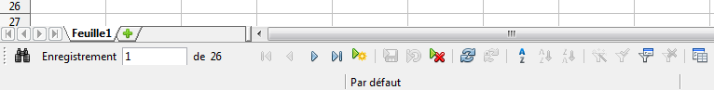Figure 25 : Barre d'outils Navigation pour formulaires
- Cliquez sur les flèches de la barre d'outils Navigation pour formulaires pour afficher les différents enregistrements de la table. Le numéro de la zone Enregistrement absolu change au fur et à mesure de vos déplacements à travers les enregistrements. Les données dans les champs correspondent aux données de cet enregistrement particulier. Vous pouvez également rechercher un enregistrement spécifique, trier et filtrer les enregistrements ou effectuer d'autres tâches en utilisant cette barre d'outils.
Astuce | Vous pouvez insérer une barre d'outils de navigation directement dans la feuille, comme un autre contrôle, via la barre d'outils Contrôles supplémentaires. Cette dernière s'obtient via la barre d'outils Contrôles de formulaire.

Incorporer des classeurs
Les classeurs peuvent être incorporés dans d'autres fichiers LibreOffice. Cette technique est souvent utilisée dans les documents Writer ou Impress pour que les données de Calc puissent être utilisées à cet endroit. Vous pouvez incorporer un classeur en tant qu'objet OLE ou DDE. La différence entre un objet DDE et un objet lié OLE est qu'un objet lié OLE peut être édité depuis le document auquel il a été ajouté en tant que lien, et qu'un objet DDE ne le peut pas.
Par exemple, si un classeur Calc est copié dans un document Writer en tant qu'objet DDE, il ne peut alors pas être édité dans le document Writer. Cependant, si le classeur Calc d'origine est mis à jour, les changements seront automatiquement répercutés dans le document Writer. Si le classeur est inséré dans le document Writer en tant qu'objet lié OLE, il peut aussi bien être édité dans Writer que dans Calc et les deux documents seront alors synchronisés entre eux.

Liaison et incorporation d'objet (OLE)
Le principal avantage d'un objet OLE (Object Linking and Embedding, liaison et incorporation d'objet) est qu'il est rapide et aisé d'en éditer son contenu, simplement en le double-cliquant. Vous pouvez également insérer un lien vers l'objet qui apparaîtra sous la forme d'une icône plutôt que d'une zone affichant son contenu.
Les objets OLE peuvent être liés à un document cible ou être incorporés dans le document cible. Une liaison insère des informations qui seront mises à jour sans changements ultérieurs dans le fichier d'origine, tandis que l'incorporation insère une copie statique des données. Si vous voulez éditer un classeur incorporé, double-cliquez sur l'objet.
Pour incorporer un classeur en tant qu'objet OLE dans un document :
- Placez le curseur à l'endroit dans le document où vous voulez que l'objet OLE se situe.
- Sélectionnez Insertion > Objet > Objet OLE. La boîte de dialogue ci-dessous s'ouvre.
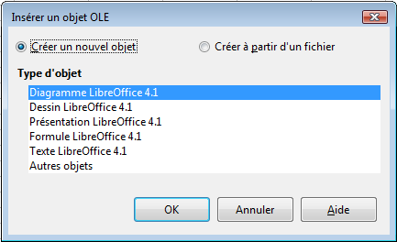Figure 26 : Boîte de dialogue Insérer un objet OLE
- Vous pouvez soit créer un nouvel objet OLE ou le créer à partir d'un fichier existant.
Pour créer un nouvel objet :
- Sélectionnez Créer un nouvel objet et sélectionnez le type d'objet parmi les options disponibles.
- Cliquez sur OK. Un conteneur vide est placé dans le document.
- Double-cliquez sur l'objet OLE pour entrer dans le mode édition de l'objet. L'application liée à ce type de fichier va gérer l'objet.
Note | Si l'objet inséré est géré par LibreOffice, la transition vers le programme qui manipule cet objet s'effectue alors dans la continuité ; dans les autres cas, l'objet s'ouvre dans une nouvelle fenêtre et une option dans le menu Fichier devient disponible pour mettre à jour l'objet que vous avez inséré.
Pour insérer un objet existant :
- Sélectionnez Créer à partir d'un fichier. La boîte de dialogue Insérer un objet OLE s'affiche (Figure 27).
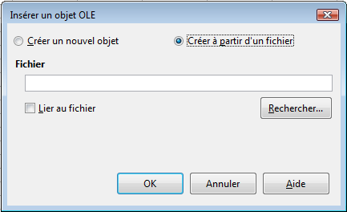Figure 27 : Insérer un objet en tant que lien
- Pour insérer l'objet en tant que lien, cochez l'option Lier au fichier. Dans le cas contraire, l'objet sera incorporé.
- Cliquez sur Rechercher, sélectionnez le fichier voulu dans la boîte de dialogue Ouvrir, puis cliquez sur OK. Une partie du fichier inséré est affichée dans le document.

Autres objets OLE
Sous Windows, la boîte de dialogue Insérer un objet OLE comporte un choix supplémentaire, Autres objets.
- Double-cliquez sur la ligne Autres objets pour ouvrir la boîte de dialogue ci-dessous (la liste des types disponibles peut varier selon les programmes installés sur le poste).
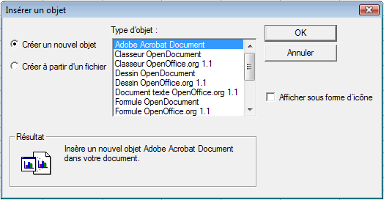Figure 28 : Insérer un objet OLE sous Windows
- Sélectionnez Créer un nouvel objet pour insérer un nouvel objet du type sélectionné dans la liste, ou Créer à partir d'un fichier pour créer un nouvel objet à partir d'un fichier existant.
- Si vous avez sélectionné Créer à partir d'un fichier, la boîte de dialogue ci-dessous s'ouvre. Cliquez sur Parcourir et choisissez le fichier à insérer. Le fichier objet inséré est éditable par le programme Windows qui l'a créé.
Si au lieu d'insérer un objet, vous voulez insérer un lien à un objet, cochez l'option Afficher sous forme d'icône.
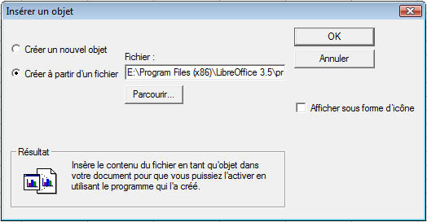Figure 29 : Insérer un objet à partir d'un fichier

Objet OLE non lié
Si un objet OLE n'est pas lié, il peut être édité dans le nouveau document. Par exemple, si vous insérez un classeur dans un document Writer, vous pouvez pratiquement l'utiliser comme un tableau Writer (avec un peu plus de possibilités). Pour l'éditer, double-cliquez.

Objet OLE lié
Dans le cas où le classeur est un objet OLE lié, si vous le modifiez dans Writer, il sera modifié dans Calc, et, inversement, si vous le modifiez dans Calc, ce changement sera répercuté dans Writer. Ceci peut être un outil très puissant pour créer des rapports dans Writer utilisant des données de Calc, notamment si vous voulez apporter des changements rapides sans avoir à ouvrir Calc.
L'option Enregistrer les URL relatifs au système de fichiers de Outils > Options > Chargement/enregistrement > Général détermine si le lien à l'objet OLE lié est relatif ou absolu.
Note | Vous ne pouvez éditer qu'une copie à la fois d'un classeur. Si vous avez un objet OLE lié à un classeur dans un document Writer ouvert, puis que vous ouvrez le même classeur dans Calc, celui-ci sera ouvert en lecture seule.

Échange dynamique de données (DDE)
DDE (Dynamic Data Exchange, échange dynamique de données) est un mécanisme au moyen duquel les données sélectionnées d'un document A peuvent être collées dans un document B en tant que copie liée "vivante" de l'original. Il pourrait être utilisé, par exemple, dans un rapport écrit avec Writer qui contient des données qui varient avec le temps, comme des données de ventes qui se trouvent dans un classeur Calc. Le lien DDE garantit que si le classeur source est mis à jour, le rapport l'est aussi, ce qui réduit le risque d'erreur et le travail nécessaire pour que le document Writer soit à jour.
DDE est antérieur à OLE. Avec DDE, les objets sont liés par une référence de fichier, mais pas incorporés. Vous pouvez créer des liens DDE entre cellules dans une feuille Calc, ou avec d'autres documents LibreOffice de type Writer par exemple.

Lien DDE dans Calc
Créer un lien DDE dans Calc est similaire à la création d'une référence de cellule. Le processus est un peu différent, mais le résultat est le même. Vous ne pouvez créer un lien DDE qu'entre différents classeurs : un lien DDE vers une plage de cellules du même classeur n'est pas possible.
- Dans Calc, sélectionnez les cellules du classeur d'origine vers lesquelles vous voulez faire un lien DDE.
- Copiez-les : Édition > Copier ou Ctrl+C.
- Allez à l'endroit du classeur cible où vous voulez insérer le lien.
- Sélectionnez Édition > Collage spécial.
- Dans la boîte de dialogue Collage spécial, cochez l'option Lier en bas de la boîte de dialogue (Figure 30). Cliquez sur OK.
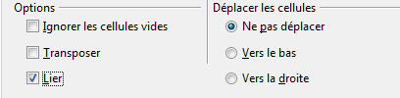Figure 30 : Option Lier dans la boîte de dialogue Collage spécial
Les cellules référencent désormais les données copiées et la barre de formule affiche une référence commençant par {=.
Si vous modifiez par la suite les cellules d'origine, les cellules liées seront mises à jour.
L'option Enregistrer les URL relatifs au système de fichiers de Outils > Options > Chargement/enregistrement > Général détermine si le lien DDE est relatif ou absolu.

Lien DDE dans Writer
La procédure pour créer un lien DDE de Calc vers Writer ressemble à celle pour créer un lien dans Calc.
- Dans Calc, sélectionnez les cellules vers lesquelles vous voulez faire un lien DDE et copiez-les.
- Allez à l'endroit du document Writer où vous voulez insérer le lien DDE. Sélectionnez Édition > Collage spécial.
- Choisissez Lien DDE (Figure 31). Cliquez sur OK.
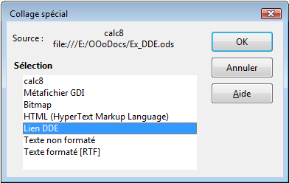Figure 31 : Collage Spécial dans Writer
Le lien est alors créé dans Writer. Par défaut, LibreOffice proposera à chaque ouverture du document Writer de mettre à jour ou non les liens, permettant ainsi de répercuter automatiquement les éventuelles mises à jour du tableau dans Calc.
Ce comportement peut être défini au niveau du document dans Outils > Options > LibreOffice Writer > Général option Actualiser les liens lors du chargement.
Le lien à l'objet DDE est absolu.

Gestion des liens
En sélectionnant Édition > Liens, la boîte de dialogue Éditer des liens s'ouvre et vous permet de voir tous les liens définis dans le classeur, y compris les liens DDE et OLE. Notez cependant que, comme dans la Figure 32, rien ne permet de distinguer la nature du lien (DDE, OLE, …).
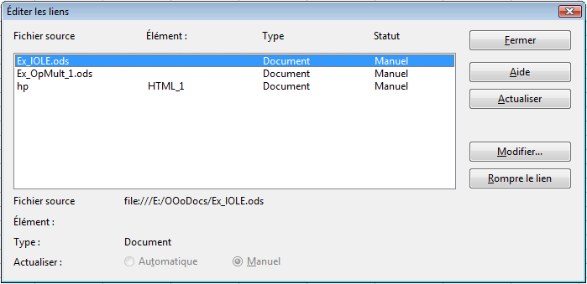Figure 32 : Édition des liens
Vous pouvez, dans cette boîte de dialogue Actualiser un lien, le Modifier ou Rompre le lien.

